**从对称性思想出发理解原子核中手征对称性的存在条件**

2023年4月21日

**摘要**

**原子核的形变带来了许多新奇的现象，而与原子核形变密切相关的就是对称性和对称性破缺。三轴形变是目前的研究热点之一，原子核的手征对称性和Wobbling运动等均是在三轴形变下观测到的，而三轴形变是典型的非轴对称四极形变。本文主要从对称性的基本思想出发，从经典体系过渡到量子体系，再将其应用于原子核系统中，通过对称性揭示各种物理现象的深刻含义，并在最后讨论了三轴形变核中的手征对称性及其转动带的特点。**

**Ⅰ.对称性与对称性破缺**

对称性是自然界中广泛存在的现象，对称性指系统在某种变换下具有不变性，例如一个球转动任意角度保持不变，具有转动对称性；而球在关于任意一条直径、球心作反演操作时，依旧保持不变，具有反演对称性。而对称性破缺则是指对称系统的对称性降低。关于对称性有一个著名的定理，即Nöther定理：对于任何一个具有连续对称性的物理系统，都存在一个相应的守恒量。这个守恒量描述了系统在相应对称性变换下的不变性质。简单地讲，系统的每个连续对称性都预示着一个守恒量。Nöther定理也存在局限性，它无法解释非连续对称性所导致的守衡，也无法直接应用在量子体系中。在量子体系中，对称性变换一定是幺正变换或反幺正变换，其中只有幺正变换一定对应着守恒量。连续变换一定是幺正的，而离散变换则可以是幺正的，也可以是反幺正的，一个反幺正对称性变换的例子是时间反演。

物理学中的对称性分为严格对称和近似对称。严格对称指在所有相互作用下均成立的对称性，例如转动对称性、平移对称性。而近似对称性只在部分相互作用下才成立，而在其他相互作用下不成立。典型的近似对称性是空间反演对称性，它在弱相互作用下不成立，杨政宁与李政道于1956年提出弱相互作用中宇称不守恒。除此之外还有时间反演对称性、对称性等也都是近似对称性。对称性可以体现在体系的静态结构上，也可以体现在其动力学结构上。

与对称性联系紧密的一个重要性质是协变性。协变性可以通俗理解为变换坐标系的基矢，同一个矢量在变换前后坐标系中的坐标分量不同，但其“本质”不变，即具有基底变换的不变性。Einstein认为物理规律的协变性是普遍存在的，这也是狭义相对论和广义相对论的重要思想基础。广义协变性指物理规律在参考系变换下的不变性，可见协变性本身也是对称性的一种表现，它表明一个正确的物理规律的数学形式不应当取决于坐标系的选取，而使用张量的数学形式恰好满足这个条件，这也是物理学引入张量的根本意义。同样，一些物理量也需要满足一些合理的协变性要求，这就限制了物理量可能的数学形式。协变性思想的引入为理论模型的建立提供了非常重要的指引作用，例如根据实验现象构建核力的唯象模型时，可以根据协变性写出核力可能的形式。

一个简单的例子是经典体系下两体位能的形式。设两个质点的坐标分别为 和，首先考虑时间平移不变性。选用不同的时间轴原点，位能应保持不变，故位能不显含时间。再考虑空间平移不变性，如参考系选用不同原点，、的值也会不同，那么位能只能是即相对位移的函数，因为在不同参考系下，相对位移是不变的，满足协变性要求；而由于会随着参考系选取不同而变化，故不是正确的形式。空间平移不变性指出了位能是相对位移的函数。再考虑空间转动不变性，即将原坐标系进行转动，、的值会发生变化，而相对位移的值也会变化，这表明位能中只能存在标量或赝标量，不能存在矢量，否则将不满足协变性要求，因此位能的形式中凡是出现相对位移的项都是标量或赝标量项。再考虑镜面反演、空间反演不变性，由于镜面反演、空间反演后赝标量会改变符号，不满足协变性，因此位能中只能存在标量，不能存在赝标量。除此之外，如果交换两个质点，位能的形式应当保持不变，这表明位能的形式是关于 、对称的。至此可知，位能可能含有的项有、、、、等，其中是常量，其他含相对位移的项可能只有一个，也可能同时具有多个，具体哪些形式正确需要结合实际问题，并通过实验加以确认。例如万有引力位能

 (1)

只含有项,而不含常数项和其他含相对位移的标量项。除了这三个常见的协变性要求以外，还有时间反演不变性、Galileo变换不变性、Lorentz变换不变性、自共轭等其他协变性，需要根据实际问题加以考虑。

同样，守恒律也可以根据对称性推导而来。经典情况下，空间是均匀、各向同性的，时间单向、均匀流动。在经典力学中，Lagrange形式和Hamilton形式都能很好地反映体系的对称性与守恒量，如果采用Hamilton正则方程描述系统的力学性质，则可以很方便地将推导推广到量子力学情形下。采用Poisson括号表示的正则方程写为

 (2)

对于力学量有

 (3)

当不显含时间时，有

 (4)

如果力学量守衡则有，进一步地。

以时间的均匀性为例，时间的均匀性表明时间轴不存在某个特殊的点，故对同一个物理量、物理规律采用不同的时间轴原点表示，其形式应当不变，这个协变性要求即是时间平移不变性。选取不同的时间轴原点，封闭体系的Hamilton量应当保持不变，因此不能显含时间，即

 (5)

体系能量为，可知

 (6)

即当体系Hamilton量不显含时间时，不随时间变化而变化，能量守衡。

空间平移不变性导致的动量守恒也是如此，满足该协变性要求的动量不显含空间坐标，因此

 (7)

这和Hamilton形式一样，动量不显含坐标，有

 (8)

动量不随时间变化而变化，此即动量守衡。

从时间平移不变性、空间平移不变性、空间转动不变性可以分别推导出能量守恒、动量守恒、角动量守衡。这些推导都是基于空间的均匀性、各向同性及时间的单向均匀流动性，对于可能不满足这些条件的系统，例如宇宙爆炸前的奇点、黑洞视界内，这些基本的物理规律很可能将不再适用。

对称性在微观体系中也占有非常重要的地位。从经典体系过渡到量子体系，需要进行正则量子化，Poisson括号和对易子存在对应关系

 (9)

除此之外，量子体系的守恒量概念与经典体系稍有不同。经典体系下的守恒量有确定值，不随时间变化；量子体系下的守恒量指力学量平均值不随时间变化，且观测值的概率分布也保持不变，可观测量平均值不变可写为

 (10)

根据Ehrenfest关系

 (11)

可以得到满足条件

 (12)

的力学量的平均值是不变的。观测值概率分布不变可写为

 (13)

其中是波函数的本征展开系数。满足条件(10)和条件(11)的力学量，是量子体系下的守恒量。

量子力学的五大基本假设中的全同性原理即是对称性的直接体现，它反应了全同粒子体系的置换对称性，即交换两个全同粒子不改变体系的量子态。需要注意的是，波函数具有整体相位不定性，即与表示同一个量子态，作为一种特殊情况，与也表示同一个量子态，其系数相差-1，亦即相位相差。因此，具有交换反对称波函数的Fermi子体系交换奇数次粒子后体系的量子态不变。但是相对相位是有意义的，尽管和表示同一个量子态，和却表示不同的量子态，这是因为与的相对相位不同。全同粒子的置换对称性对应统计性守衡，即奇数Fermi子体系遵循Fermi-Dirac统计，偶数Fermi子体系及Bose子体系遵循Bose-Einstein统计，体系的统计性不随时间改变而改变。

通常，对于一个对称性变换，如果它是幺正离散变换，则其本身对应的物理量即是守恒量，例如空间反演、转动分别对应宇称守恒、旋称守衡；如果它是连续变换，则它的无穷小算符对应的力学量（或生成元）是守恒量。含参量的连续对称性变换可以表示为

 (14)

其中是描述连续变换的无穷小参量，是该变换的无穷小算子，或写成

 (15)

其中是该变换的生成元，也是体系的守恒量。例如，时间演化（时间平移变换）算符的生成元是守恒量，进一步地守衡，即能量守恒。

在量子体系下对对称性的更深刻的讨论需要借助群论，尤其是群表示论。对称性与简并存在密切联系，体系的对称性往往导致能级的简并，而对称性破缺则使简并解除，在实验上可以观测到能级劈裂。如果对称性群的不可约表示满足

 (16)

那么能级的简并度就是，标记不可约表示的指标可以用于区分诸简并态。由于体系Hamilton量的某些参量在取特定值时，本不交叉的能级将恰好重合导致能级简并，而这种简并与体系的对称性无关，因此在考虑体系对称性时，需要将体系所具有的所有对称性都考虑完备，一旦遗漏就可能导致对能级简并成因的错误解释。

对称性破缺是指对称性体系的对称性降低。一个对称性体系受到一个微扰，而这个微扰的对称性低于原体系，那么整个体系的对称性都将被部分或全部被破坏。例如，处于简并态的体系受到一个微扰，总体系的Hamilton量就变为

 (17)

如果的对称性与完全相同，那么总体系的能级依然简并不会劈裂，不过其能级可以移动，能级结构是有可能改变的。但如果的对称性低于，原本简并的能级将可能部分或全部解除简并，能级劈裂。正常Zeeman效应是对称性破缺的一个典型例子，外部磁场视作微扰，其绕轴转动的对称性要低于原体系的对称性，因此总体系镜像反演对称性破缺，对称性降低为，能级简并完全解除，实验上观测到谱线分裂。

**Ⅱ.镜面反演、手征对称性与手征算符**

下面的讨论如果没有明确说明，都是限于同一个Euclid空间，变换也都是该空间中的变换。在镜面反演下保持不变的性质叫镜面反演对称性，或者称为无手性；如果在镜面反演下无法保持不变，则称体系具有手征对称性，简称手性。手征对称性是一种不对称的特性，判断体系是否具有手性，最准确且泛用的办法是使用群论方法：如果体系的对称性群不包含方向反转等距映射，则体系存在手性。在Euclid空间中可以表述为：如果体系不存在任何（瑕旋转）对称性，那么体系是手性的，否则不是手性的。实践中几乎只涉及二维空间和三维空间，此时可以采取更简单直接的办法判断手性：如果体系在镜面反演后无法通过平移、转动变换与原体系重合，则体系具有手性。一个体系要么是手性的，要么是无手性的。

手征对称性最简单的例子就是左手坐标系和右手坐标系。这两个坐标系无法通过平移变换和转动变换使之重合，这是因为平移变换和转动变换不改变系统的手性，只有包含镜面反演的变换才能改变手性。包含镜面反演的变换除了镜面反演本身以外，还有一个重要的变换：空间反演。空间反演可以视作镜面反演和绕轴转动180°的复合变换或，即瑕旋转180°，因此空间反演也会改变手性。

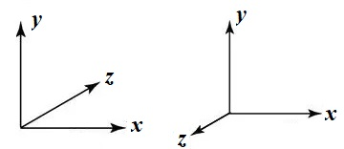

**图2.1 左手坐标系（左）和右手坐标系（右）**

在数学问题中选用哪个坐标系无关紧要，这取决于个人习惯，只需要过程中保持一致即可。但在物理问题中，手性的引入将带来两个新的概念：赝标量和赝矢量。赝标量和赝矢量的概念区别于标量和极矢量，它们在形式上相同，都属于数学意义上的“标量”和“矢量”，但在包含镜面反演的变换下它们的性质不同。数学上的“标量”按照宇称正负可以分为标量和赝标量。赝标量是宇称为负的“标量”，三重标积是典型的赝标量，其几何含义是三矢量围成的带正负号的平行六面体体积，在空间反演后会改变符号，属于负宇称标量。数学上的“矢量”也可以按照宇称正负可以分为矢量和赝矢量。赝矢量是宇称为正的“矢量”，通常由矢量叉乘得到，也叫轴矢量，两个矢量分别在左手系和右手系中矢量叉乘的结果大小相同，方向相反。典型的赝矢量有力矩、角速度、角动量、磁感应强度等。

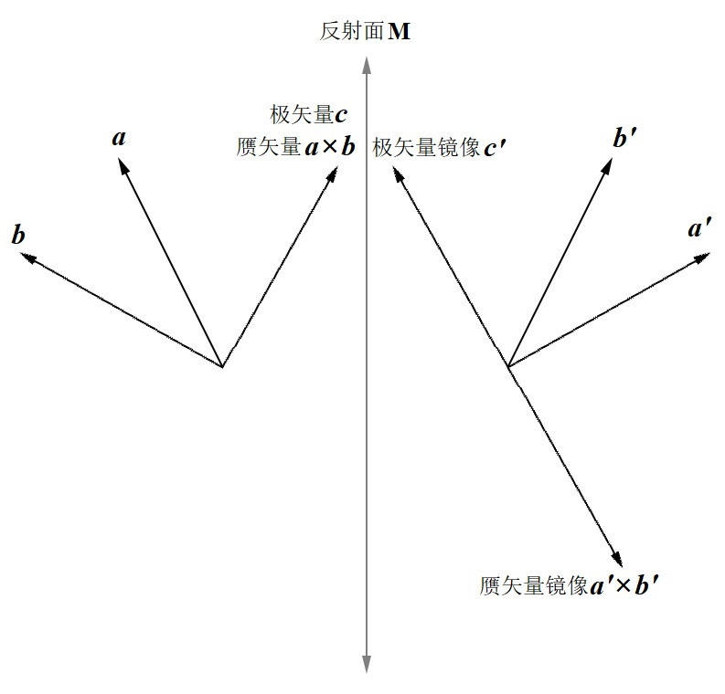

**图2.2 极矢量和赝矢量的镜像区别**

赝标量在镜面反演、空间反演下会改变正负号，而标量则不变号。赝矢量在镜面反演后，镜像矢量的方向会反向，极矢量的镜像则遵循通常的镜面反演规则，不会改变方向；而在空间反演后，赝矢量不会改变方向，极矢量则会反向。造成这种差异性的根本来自于手性，手性的不同导致叉乘结果的方向相反。如果一个变换不改变系统的手性，则赝标量、赝矢量在该变换下的行为与标量、极矢量相同；当变换改变了系统的手性时，赝标量、赝矢量在该变换下的结果的正负或方向将与标量、极矢量相反。

从图2.2可以直观地看出对赝矢量有

 (18)

即赝矢量在镜面反演下的变换结果等效于绕垂直于反射面的轴转动180°。更一般地讲，有

 (19)

其中是的法向量。极矢量也存在类似的关系，只不过它涉及的是高维空间的转动。更一般地讲，互为手性对映体的两个体系，在该空间中无法通过转动变换相互转换，但却可以在高维空间中转动来互相转换，这也是本节开篇特意提及限制同一个Euclid空间的原因。实际上，反射变换和转动变换之间在数学上存在深刻联系，这两者是可以互相表示的。

镜面反演通常指二维空间和三维空间中的反射变换。*n*维线性空间中的反射变换定义为

 (20)

这个矩阵把任意向量与平行的分量反向，而与垂直的分量保持不变，为反射(*n-*1)维子空间的法向量，对一维空间来说是反射点法向量，二维空间来说是反射界面法向量，对三维空间来说是反射平面法向量。而转动只有二维空间和三维空间中比较直观，更高维度的转动需要借助于反射变换来定义。

引入矢量的楔乘运算及其楔乘的正交补运算。楔乘运算具有三个性质：(1) 交换反对称性。即对矢量的重新排列是偶排列时结果不变，奇排列改变正负号。(2)结合律。(3)数乘和加法的线性性。楔乘可以定义张量基底，*n*维空间中的*m*个矢量楔乘的结果是一个*n*维*m*阶反对称张量。楔乘的正交补运算定义为：单位正交基的楔乘的补运算结果等于这些基矢量的补集的楔乘，且两边均是偶排列。例如在三维空间中的正交补可以表示为

 (21)

这恰好和三维矢量的叉乘一致。*n*维空间中的*m*个矢量楔乘的正交补结果是一个*n*维(*n-m*)阶反对称张量。

有了楔乘运算和正交补运算，可以对转动变换做一个高维延拓，从而定义任意线性空间中的一个转动变换。利用两个反射变换，可以定义*n*维空间中最基本的转动变换，且它是绕(*n-*2)维子空间的转动，也就是说一维空间没有转动变换，二维空间绕点转动，三维空间绕轴转动，四维空间绕平面转动。三维空间中的绕点转动实际上是多个绕轴转动的复合变换，所以最基本的转动变换还是绕轴转动。二维空间中的转动变换可以通过图2.3中的两次反射变换（镜面反演）来定义，通过改变两个反射面之间的夹角即可改变转动的角度。镜面反演一次，如果原物体没有手性，那么就相当于转动了一个定角，有手性则在转动定角的基础上改变手性；再对第一次镜面反演的结果进行第二次镜面反演，则物体将再旋转一个定角，物体的手性将变为原先的手性。因此，不论物体是否具有手性，它的任意角度旋转总是可以写成偶数次反射变换，至少进行两次反射变换。

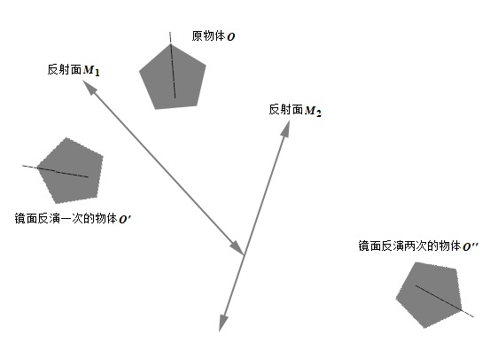

**图2.3 通过两次反射变换来定义任意角度的转动变换**

同样，*n*维空间中关于其(*n-*1)维子空间的反射变换可以写成在 (*n+*1)维超空间中绕该子空间的一次转动

 (22)

例如，二维空间中关于一条线（一维子空间）的反射变换可以写成在三维空间中绕该线转动180°。三维空间中的左手系和右手系是具有手性的，但一旦延拓到四维空间，原三维空间成为新四维空间的子空间，此时可以通过四维空间中的转动来变换三维左手系和右手系，原三维空间的手性将被打破。这表明，低维空间延拓到高维空间时，原低维空间中的手性将被打破，高维空间的转动可以改变低维子空间的手性，而同一个维度下的转动无法改变该空间的手性。流形由于不是线性空间，高维空间中的低维流形依然可以具有手性。而三维空间中的镜面反演，则可以写成在四维空间中绕该反射面转动180°，这就是极矢量的镜面反演隐藏在高维空间中的转动特征。

如果*n*维空间有多个物体耦合成一个复合体系，如果物体可以各自独立地平移、转动，一个手性物体及其镜像耦合成一个对，则只要复合体系只含有手性物体对，那么整个复合体系就没有手性；如果物体不能独立地平移、转动，只能整体进行变换，则还需要手性物体对内部关于某个(*n-*1)维子空间对称；如果这些物体都不具有手性，那么复合体系内物体不能独立地平移、转动时才可能具有手性，例如没有手性的原子的特定空间排布可以形成手性分子。

要使极矢量反向，只需要对其进行空间反演即可；但若使赝矢量反向，则不能进行空间反演。如果与时间相关的算子（或变换）满足关系

 (23)

时，可以通过时间反演对其反向。例如，对角动量反向时就可以使用时间反演。尽管自旋是粒子的内禀属性，但在时间反演下它的行为与轨道角动量一致，因此可以将其视为通常的角动量进行处理。为了消除极矢量和赝矢量在镜面反演作用下的行为差异，可以构造一个手征算符，其定义为绕垂直于反射面的轴转动180°（等效于赝矢量的镜面反演）后进行时间反演的复合变换，不论是极矢量还是满足关系(18)的赝矢量，它们在手征算符作用下结果都是一致的。数学上不考虑赝标量和赝矢量，因此得到镜像只需要进行镜面反演。如果考虑赝标量、赝矢量的行为，则应当把镜面反演替换为手征算符，才能得到数学意义上的镜像。

手性分为静态手性和动态手性。静态手性是体系的静态结构所体现出的手性，例如几何结构、空间排布，左右手、手性分子都属于静态手性。动态手性是体系的动力学结构所体现出的手性，静质量为零的费米子自旋平行或反平行于角动量属于动态手性。有些体系可能不具有静态手性，但却可以有动态手性；反之亦然。

**Ⅲ.原子核形变中的对称性和对称性破缺**

原子核的形变多种多样，许多效应都将影响原子核的形状，这就导致了许多奇特形状，例如壳效应、轻核区的α集团结构效应、高自旋态下库仑力及科里奥利力作用等。除此之外，原子核表面还会有震荡，使之具有动态结构，这使得原子核形状这个课题的研究更为复杂。讨论最简单的静态形变，对原子核的势场进行展开，能得到单极项、四极项、八极项、十六极项…其中单极项是球对称的，其形状为球形；四极项导致四极形变；八极项导致八极形变…八极项及以后的项只在重核中才可能出现，因此四极形变需要着重考虑。

四极形变常见的有长椭形变、扁椭形变和三轴形变。长椭球和扁椭球都是轴对称形变，即具有连续绕轴转动对称性（轴对称性），其对称性群为群，因此绕对称轴的转动原子核势场不变，转动没有意义。三轴形变指原子核三个主轴不等长，是非轴对称形变，它不具备连续转动对称性，但具有离散绕轴转动对称性，它绕主轴转动180°后与原体系重合，也称为对称性，其对称性群为群，与之对应的守恒量是旋称。三轴形变绕三个主轴的转动均有意义，这将导致三轴形变原子核有许多奇特的行为，例如手征对称性及其破缺、Wobbling运动等是近年来研究的热点。

对原子核形状更精确的描述需要对其表面进行球谐展开，球谐展开项可以很好地表现对称性特征。最简单的展开方式可以提供一个定性的物理图像

 (24)

项根据原子核体积守衡确定，是缩放系数。球谐函数具有性质

 (25)

因此项决定了球谐函数对应形变存在与否及其形变程度。为了保证是实数，如果出现了项，则必有项，实数要求可以写为

 (26)

上式右边可以改为

 (27)

对比系数可得，这两个系数只有一个是独立的。1对应的单极项，对应的偶极项相当于质心移动没有形变，因此不考虑。当时含的项为极形变，对应的表示极形变中的不同种形变，这些不同种的形变是可以同时存在的。当时，该形变是轴对称形变，时，该形变是非轴对称形变。长椭形变和扁椭形变都属于轴对称四极形变，因此只含有项，它们的区别在于不同，实质上对应同一种形变，因此一个原子核不能同时存在长椭形变和扁椭形变。三轴形变则是、、的叠加，由于非轴对称项、的加入，整个体系的轴对称性被打破，体系的对称性降低为对称性。

原子核转动带的能级跃迁遵循选择定则，而选择定则来源于对称性。对称性是一个约束条件，它限制了哪些跃迁可以发生，哪些跃迁不能发生。空间反演对称性是最常见的对称性，由它导出的选择定则需要满足跃迁前后整个体系的自旋和轨道宇称守衡。对于不具有空间反演对称性的过程，例如衰变，也有对应的选择定则，但无法简单地通过宇称守衡得到，因为弱相互作用不具有空间反演对称性，宇称不守恒。对称性只能给出能级的结构，而相邻间能级差、跃迁能量、跃迁强度、分支比等需要结合原子核的电磁性质才能得出。

能级的自旋、宇称也都可以通过对称性得到。宇称可以利用选择定则和已知能级的宇称加以确定，而自旋可以通过原子核转动相关的对称性确定。如果原子核的转动具有对称性，那么对应的旋称与原子核总角动量满足关系

 (28)

旋称的出现限制了原子核总角动量的取值，此时转动带相邻能级间。当对称性被打破时，的取值没有限制，此时。对称性及其破缺会导致许多有趣的现象，更高的对称性还会导致超形变Yrast带的**Δ***I*=2 Staggering现象。

**Ⅳ.原子核中的手征对称性**

原子核的手征对称性可以出现在三轴形变核中。长椭形变、扁椭形变、三轴形变都具有空间反演对称性和镜面反演对称性，因此它们本身都不具有几何结构的手性。如果要出现手性，则需要将原子核与角动量看作一个整体，此时原有的镜面反演对称性可能会被打破，从而出现手性。同样，这些角动量需要满足一定的条件。

原子核的转动需要考虑其角速度的方向，而角速度的方向与角动量的方向之间存在关系，也就是Poinsot 提出的非对称陀螺的运动图像

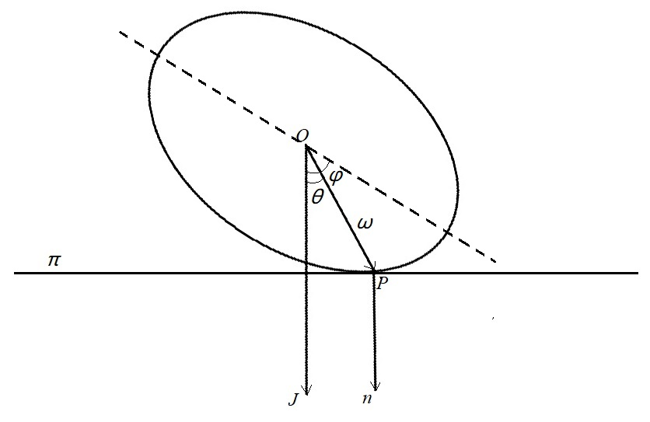

**图4.1 Poinsot 提出的非对称陀螺的运动图像**

图中的椭球为惯量椭球，为不动平面，它到点距离不变，与角动量垂直。惯量椭球与不动平面在点相切，为点的法向量，且。即使角动量不变，角速度的指向也会周期性变化，一个角动量对应一个角速度的闭合轨道，当角动量沿着惯量主轴的时候，角速度轨道退化成一个点，此时角速度方向与角动量方向一致。因此在考虑转动时，可以直接考虑角动量。

原子核的表面是一个嵌入在三维空间中的二维流形，它本身就可能具有各种对称性，如果再考虑转动的角动量，那么当角动量与原子核表面耦合作为一个整体时，其对称性就可能改变。

但三轴形变核因其不具有连续绕轴转动对称性，绕三主轴的转动均有意义，结合之前对复合体系手性的讨论，当

 (29)

时，它们和三轴形变核的耦合体系就具有手性。故这就要求，原子核的总角动量在三主轴上的投影均不能为零，这也是倾斜轴推转壳模型的基本思想之一。集体转动、价核子、价空穴的角动量沿着三主轴的空间排布可以具有手性，并且这两个体系都可以通过手征算符作用来得到另一个。为使分析简单，采用Frozen Alignment近似，认为价核子、价空穴的角动量严格地对其主轴，因此三个主轴都有角动量排布才能具有手性，最少需要有三个角动量。集体转动角动量倾向于沿着转动惯量最大的轴（对原子核来说是中轴，和无旋流体一致）排布。价核子的角动量会对齐短轴，使得价核子与三轴转子的密度分布重叠最大；价空穴的角动量会对齐长轴，使得价空穴与三轴转子的密度分布重叠最小。这些排布方式都是为了使体系更稳定。这三个角动量刚好使得总角动量在三轴上的投影不为零，满足三轴形变核手征对称性的条件(30)。

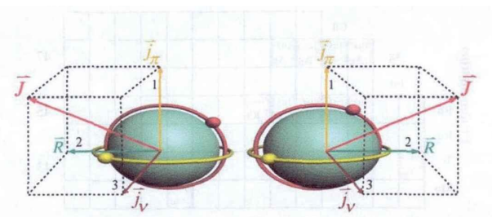

**图4.2 三轴形变原子核角动量空间排布导致的手性，图片取自文献[7]**

根据三轴形变核与角动量的耦合体系的对称性特点，可以得到手征转动带的一些性质。体系具有手征对称性，左手态和右手态能级简并，因此出现两条能级简并的手征双重带。当手征对称性破缺时，能级劈裂，两条带的对应能级间会出现较小的能量差，成为近简并双带。同时，由于总角动量不绕主轴，对称性被打破，转动带 。

**Ⅴ.总结**

对于没有几何结构手性的原子核来说，例如三轴形变核的几何结构不具有手性，一旦考虑其角动量，原子核和角动量的复合体系就可以有手性。三轴形变核中存在手性限制了原子核总角动量的选取：原子核总角动量不能处于任一主轴平面之内，这就要求原子核除了具有其绕中轴的集体转动角动量之外，还需要有沿着短轴、长轴顺排的高轨道的价核子、价空穴角动量，这样才能使得总角动量在三主轴上的投影均不为零，体系具有手性。类似的思想也可以用于分析其他问题，在粒子物理中，对称性尤为重要，更多地采用群论方法去处理。

**参考文献**

**[1]曾谨言.量子力学 卷Ⅱ[M].北京:科学出版社,2014:283-319**

**[2]杨立铭,于敏.原子核理论讲义[M].北京:北京大学出版社,2014:1-5**

**[3]图雅.变形原子核结构与性质的理论研究[M].北京:科学出版社,2017:16-21**

**[4]卢希庭.原子核物理[M].北京:原子能出版社,2000:211-213**

**[5]刘晨.奇奇核78Br中手征对称性和空间反射对称性的联立自发破缺[D].山东:山东大学,2016:1-13**

**[6][苏]朗道,栗弗席兹.理论物理学教程 第一卷 力学[M].李俊峰,鞠国兴.北京:高等教育出版社,2007:120-125**

**[7] L. Liu, S. Y. Wang et al.,Phys. Rev. C 90,014313 (2014).**